

**平台操作手册（机组管理员版）**

**Shanghai WanxinSoft Computer Information Technology Co.,LTD.**

**上海万欣计算机信息科技有限公司**

**©2019**

**All Rignts Reserved**

目 录

一、登录 2

1.1登陆 2

二、大仪共享 3

2.1 开放管理 3

2.2费率设置 11

2.3预约审核 14

2.4费用核定 15

2.5 实验安全 16

2.6记录查询 17

# 一、登录

## 1.1登陆

在浏览器输入华中农业大学网站地址https://yqgx.hzau.edu.cn/打开主页，在主页中右上角点击‘用户登录’，使用统一身份认证登录。

登录成功后点击右上角自己名字，点击【管理管理】进入后台管理页面

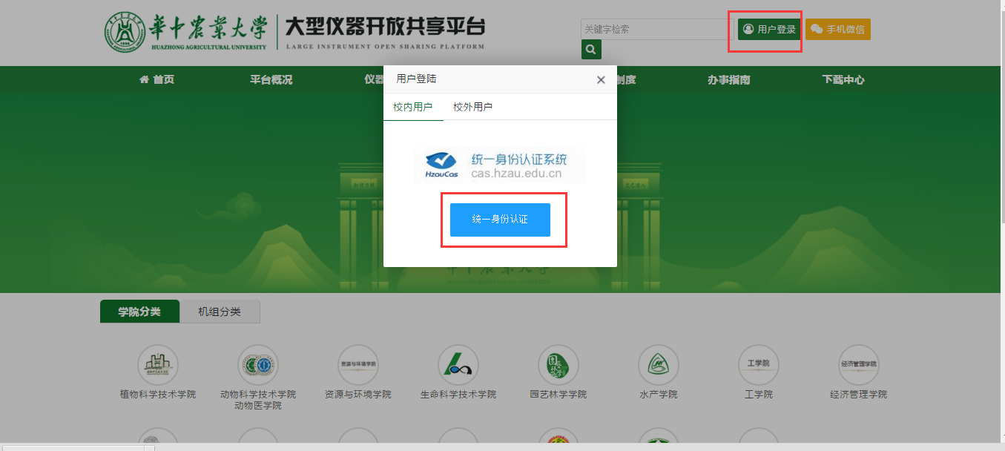

## 二、大仪共享

大型仪器设备开放的基本功能：

1、设置仪器开放和收费费率；

2、用户预约仪器；

3、仪器预约的审核；

4、费用核定，确认、缴费；

5、记录查询。

### 2.1 开放管理

说明：

管理员或仪器机组人员可以设置自己所管理的仪器的开放参数设置与收费的费率标准的设定；

操作步骤：

1）登录系统后台后，点击主菜单中的‘大仪共享’，点击开放管理—开放设置，出现已开放设备列表。

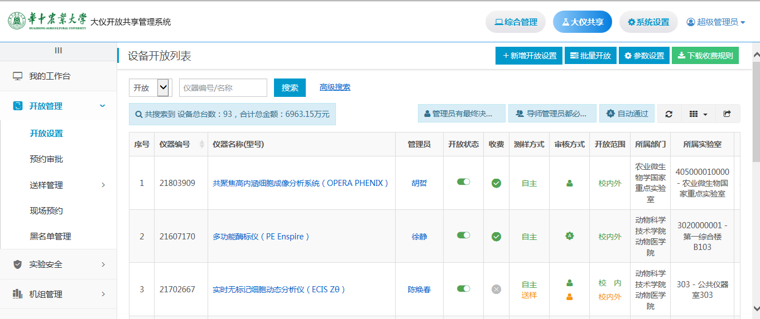

2）点击“新增开放设置”按钮，出现未开放设备列表，直接选择需要开放的设备，或者通过条件搜索找到设备。

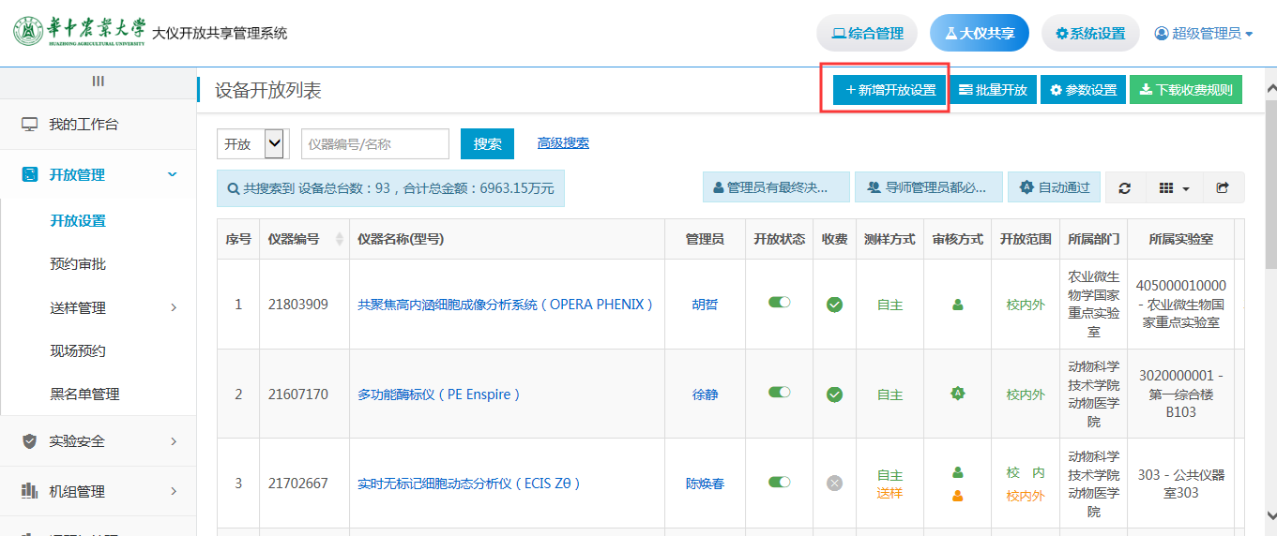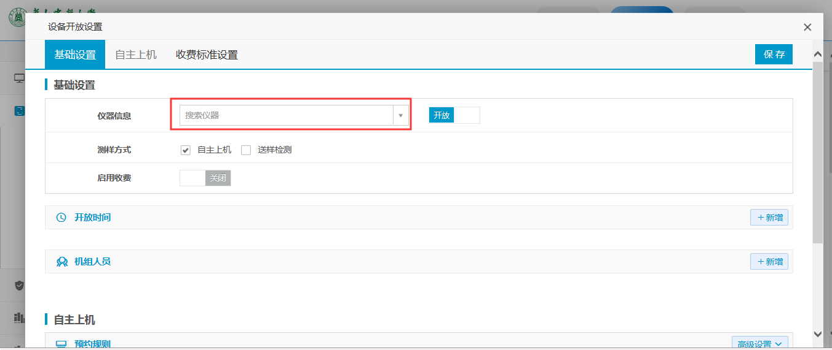

1. 双击列表中的该仪器名称，出现设备的开放设置界面

#### 仪器开放--基本参数设置

在‘基本设置’中设置仪器的基本开放属性,具体参数如下：

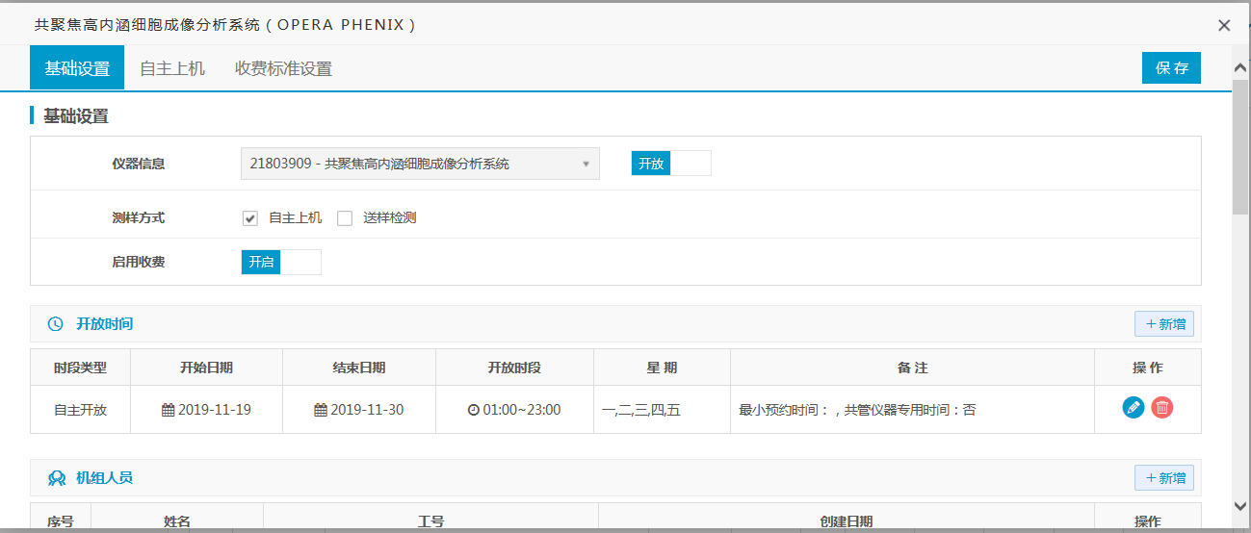

1、测样方式：设置该仪器对外共享的测样方式，即自主测样与送样检测2种方式；

自主测样：即由使用者直接使用仪器设备完成测样实验；

送样检测：即使用者将样品交给仪器管理员，由仪器管理员负责测样工作，并提供实验数据给使用者；

自主测样&送样检测： 即仪器同时支持自主测样也支持送样检测2种开放模式；

d、审核方式：即设置该仪器的预约的审核方式；

自动：所有预约该仪器的预约由系统自动完成审核，适用与一般常用简单型仪器；

导师审管理员有最终决定权： 该仪器预约必须要由使用者导师审核，但管理员可以最终决定预约审批状态；

导师管理员必须审：该仪器预约必须同时由导师和管理员审批通过才生效；

#### 仪器开放--送样检测

说明：

在‘送样检测’中添加仪器的送样检测的开放时间范围与接受样品数量的开放属性.

操作步骤：

* 1. 设备开放设置-“开放时间”点击新增弹出下图选择开放时间和排除时间。

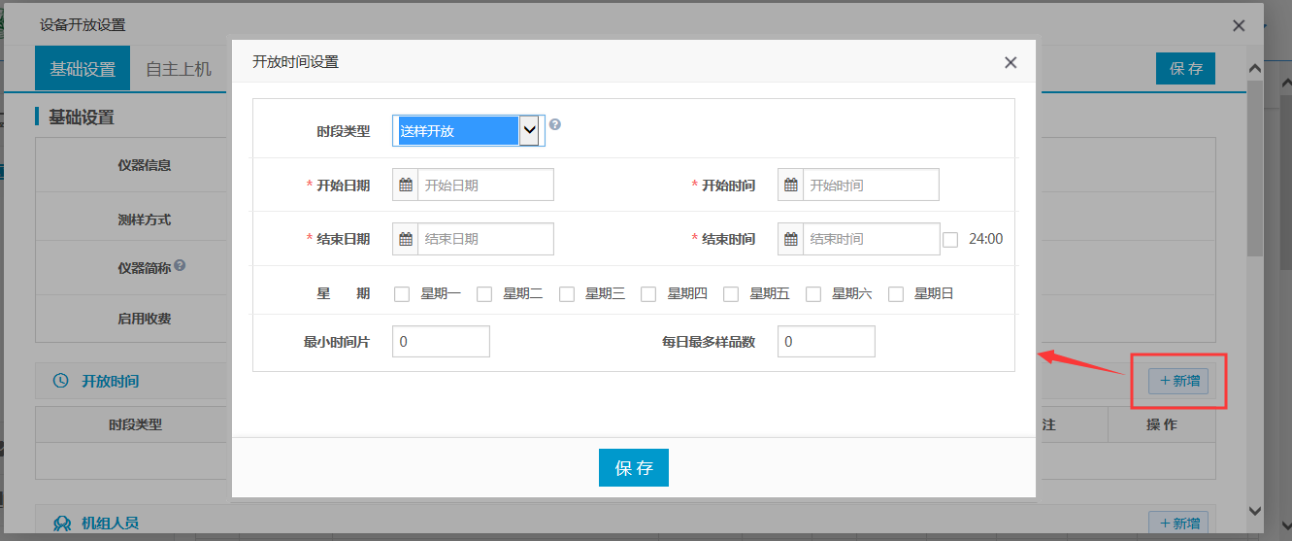0

**最小预约时间**：这个是设置用户最少预约时间（送样检测可以不设置）

**最多样品数量**：限制当天接样总数

2）选择送样开放周期的开始时期和结束日期，选择星期几，设置接样时间及每日最多接受的样品数量，点击“保存”按钮，保存。

也可以输入在开放时间外的排除时段。

**送样检测参数设置：**

点击“送样参数设置”，弹出下面页面

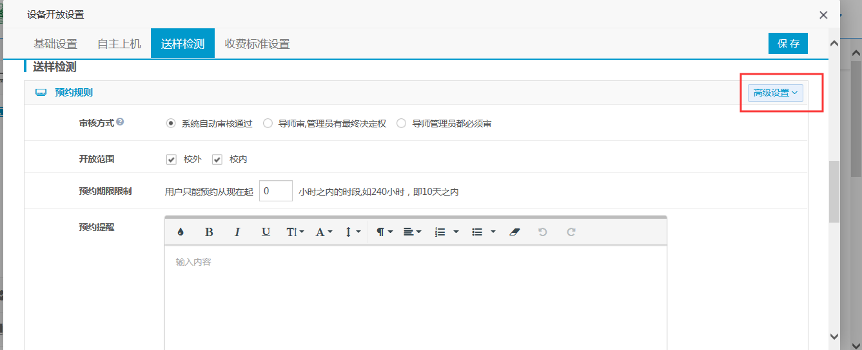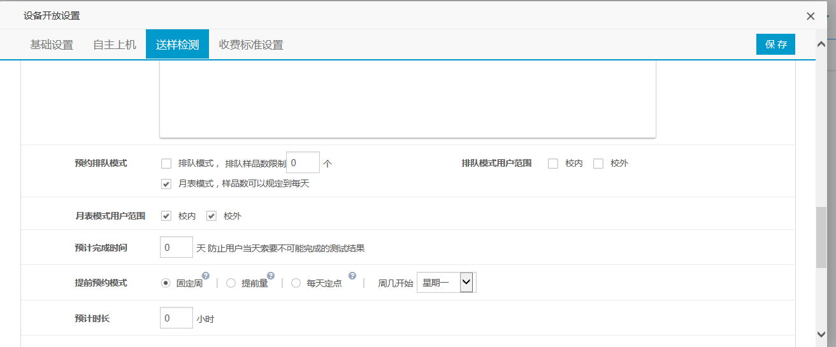

**预约提醒**：填写预约提醒，用在前台预约时即可弹出提醒框

**用户只能预约从现在起：**限制用户预约多长时间之内的，比如设置240小时，则用户只能预约从现在起10天以内的

**多行表单：**用于一台仪器可以测试多种项目，用户只需提交一次预约就可以预约多个样品做不同的测试，比如用户有5个样品，其中3个做A项目测试，2个做B项目测试，那么开启多行表单后用户则只需预约一次即可

**预约模式**：

**月表模式**：用户可以选择预约的具体日期；

**排队模式**：用户在预约时无法选择具体时间段，只能看到前面有多少位用户在排队等候测试，可以针对校内、校外设置不同的预约模式

**开放范围：**针对该设备送样检测开放范围

**预计完成时间**：填写后用户在前台预约时可以选择期望完成时间，比如预计完成时间2天，用户在10号这天预约，则期望完成时间只能选择12号及以后了

**加急加价**：有些用户需要提前拿到测试结果，那么可以设置加急天数所需增加的费用，这里的百分比是在本次测试费用上来进行计算的

**提前预约模式**：

**固定周**：每周周几开始预约下一周整周的时间，下图则表示每周周一9点开始可以预约下周一整周的时间



**提前量：**用户需提前多长时间预约，下图则表示用户需要提前一天进行预约如现在是09:00,则用户只能预约明天09:00以后的时间段



**每天定点**：每天定时开放预约第二天的时间，下图则表示每天早上8点开始可以预约第二天的时间段了



**预计时长：**预计一个样品测试完成需要的时间，因为送样检测无法统计机时，那么可以通过样品数量和预计时长来进行估算仪器的机时数

**送样预约显示设置**：此处主要是设置用户在前台预约所需填写的内容，根据实际情况进行勾选

#### 仪器开放--自主测样

说明：管理员和机组负责人可以添加仪器自主测样的开放时间段；

操作步骤：

2）自主上机开放周期的开始时期和结束日期，选择星期几，设置上机的时段，点击保存。也可以输入在开放时间外的排除时段。

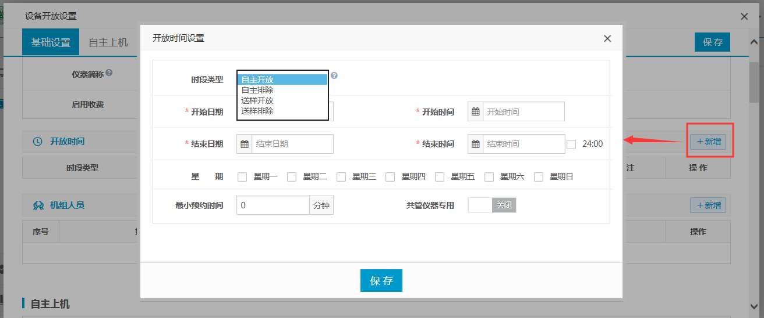

最少预约时间：用户一次预约最少预约时间

共管仪器专用：这个参数暂时用不上。

**自主上机参数设置：**

点击“自测参数设置”，进入自测参数设置界面，如下图所示

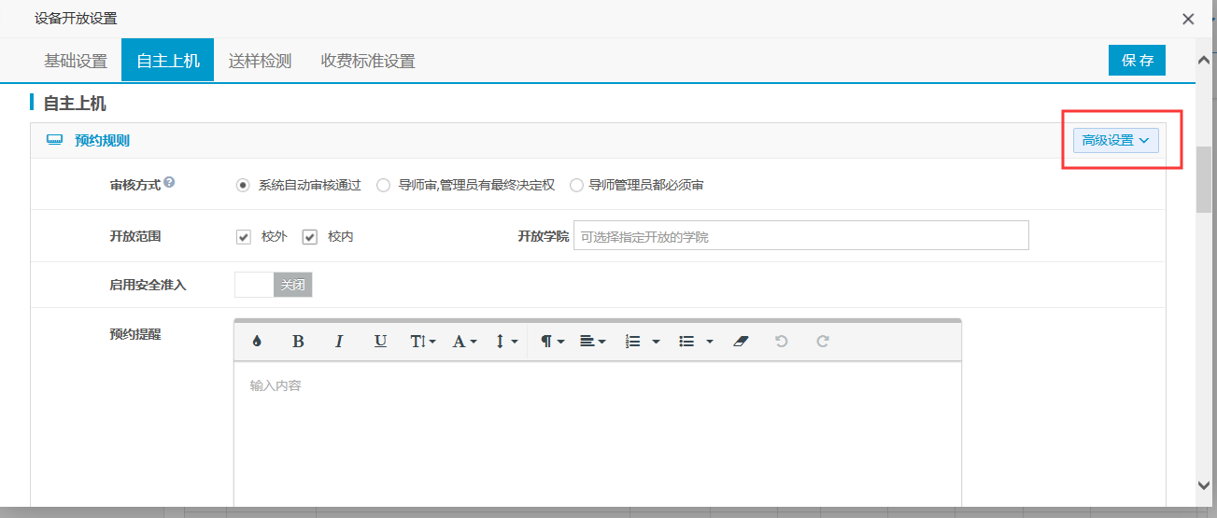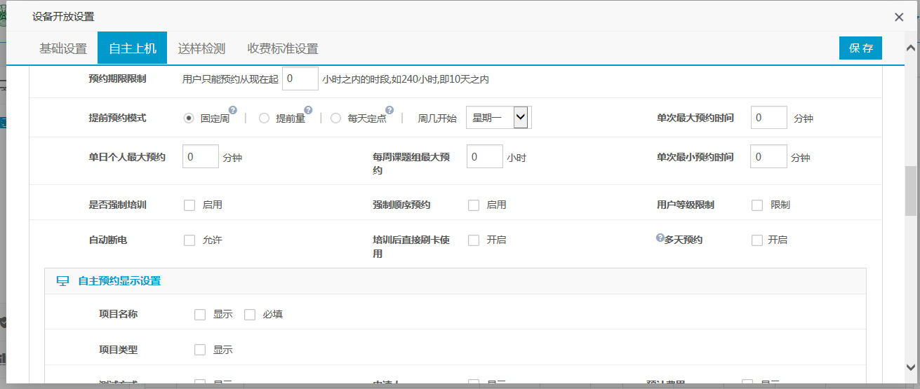

**预约提醒**：填写预约提醒，用在前台预约时即可弹出提醒框

**预约期限限制：**限制用户预约多长时间之内的，比如设置240小时，则用户只能预约从现在起10天以内的

**多天预约：**用户可以一次预约多天的时间,比如用户一次可以预约7号09:00-11:00,9号15:00-17:00，如果没有开启多天预约，用户只能预约某一天的时间段

**开放范围：**针对该设备自主上机开放范围

**是否必须培训**：这个是针对于实验安全，某些仪器对于用户自己操作有较高要求，不是每个用户都能随便预约的，那么我们选择“是”，则只有通过培训的用户才能预约，具体设置培训用户详见“实验安全”

**强制顺序预约**：用户在预约时只能按照顺序预约，中间不能有空闲时间段，比如前一个用户预约的时间段为09:00-10:00，则下一用户预约只能从10:00开始预约

**提前预约模式**：

**固定周**：每周周几开始预约下一周整周的时间，下图则表示每周周一9点开始可以预约下周一整周的时间



**提前量：**用户需提前多长时间预约，下图则表示用户需要提前一天进行预约如现在是09:00,则用户只能预约明天09:00以后的时间段



**明天定点**：每天定时开放预约第二天的时间，下图则表示每天早上8点开始可以预约第二天的时间段了



**每次最少预约时间**：限制用户一次最少预约时间

**当天最多预约时间**：限制用户当天最多预约时间，防止单个用户恶意占用时间，导致别的用户无法预约

**是否受用户等级限制**：根据用户信誉积分等级来限制用户是否能预约，信誉积分根据硬件来进行判断扣分可以不用设置

**是否自动断电**：硬件设置，扩展参数

**课题组限制：**限制课题组每周预约该设备机时数量，防止某些大课题一直占用该设备，其余用户无法预约

**预约显示控制**：此处主要是设置用户在前台预约所需填写的内容，根据实际情况进行勾选

#### 仪器开放--开放范围

说明：管理员和机组负责人可以设置仪器可共享的用户范围，可以设置为全部开放，也可以指定学院开放；

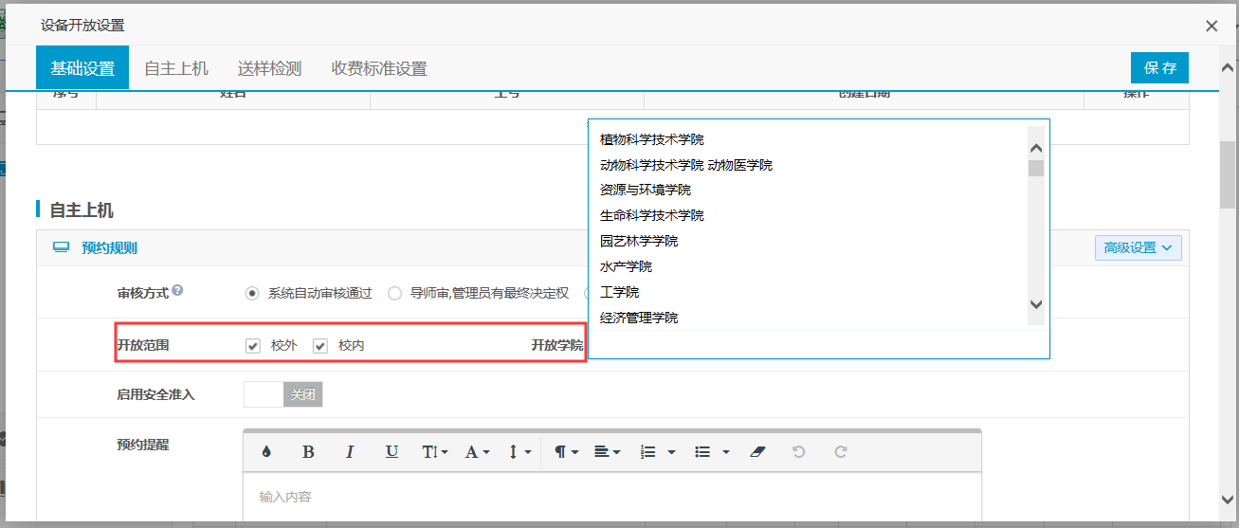

操作步骤：

1）点击‘开放范围’右边的“开放院系”按钮，默认为“全部开放”，点击院系，出现开放的院系的选择界面，选择开放院系

2）双击选择的院系名称，完成添加设置

#### 仪器开放--机组人员

说明：

系统管理员和仪器管理员可以为仪器设备添加机组人员；

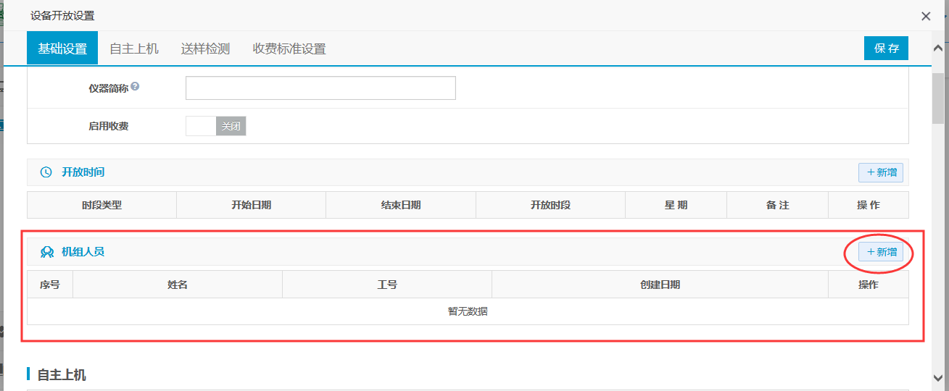

操作步骤：

1. 点击‘机组人员’右边的“新增”按钮，弹出选择教师的界面

2）双击需要增加的教师，完成添加机组人员

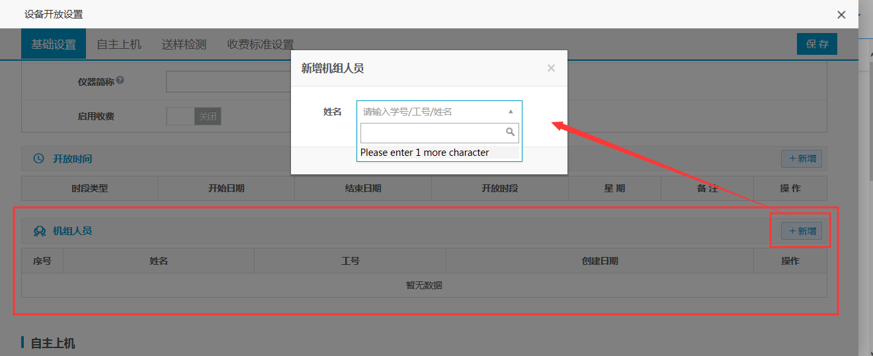

### 2.2费率设置

说明：管理员和仪器机组人员可以通过费率设置来设定仪器开放共享的收费标准；

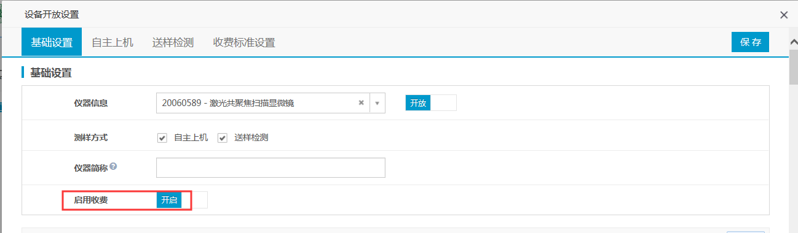

操作步骤：

1)点击‘开放设置’-‘启用收费’，最下方会出现设置列表。

2）出现仪器的收费标准设置页面，设置该仪器的具体收费参数

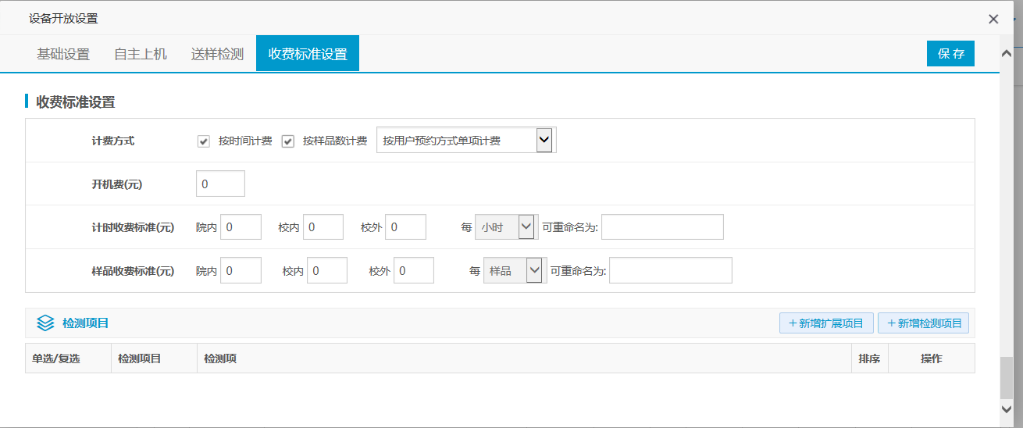

具体参数设置如下：

a）计时收费费率：按时间计费的收费标准，分为院内用户收费标准，校内用户收费标准，校外用户收费标准3类,计费单位可以选择每小时或每天；



b）样品收费费率：送样检测按样品计费的收费标准，也分为院内，校内，校外3个收费标准；



c）开机费：按每次预约收取的设备使用准备的开机费用；



d）计费方式：计费方式分为按时间计费和按样品计费，分别自动对应开放设置

中的自主测样和送样检测；

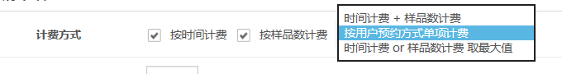

e）计费标准：按时间计费的计时标准；

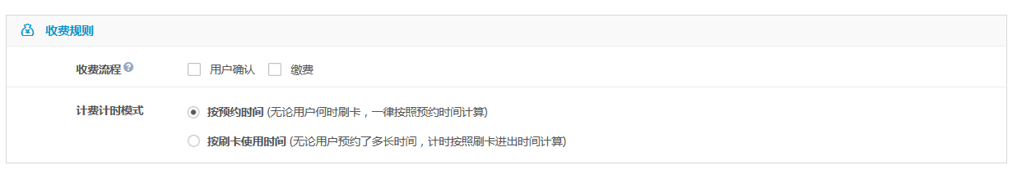

按刷卡使用时间: 则只按找使用者刷卡开始使用时间与刷卡结束使用时间之

前的时间来计费；

按预约时间：则按照用户预约的时间来计费；

**新增扩展项目**

某些设备，机组人员在进行审批前需要知道该样品的一些其他属性，比如是否有毒、是否有磁性，则可以在样品扩展属性中来进行添加，点击“样品扩展属性”进入设置界面，如下图所示：

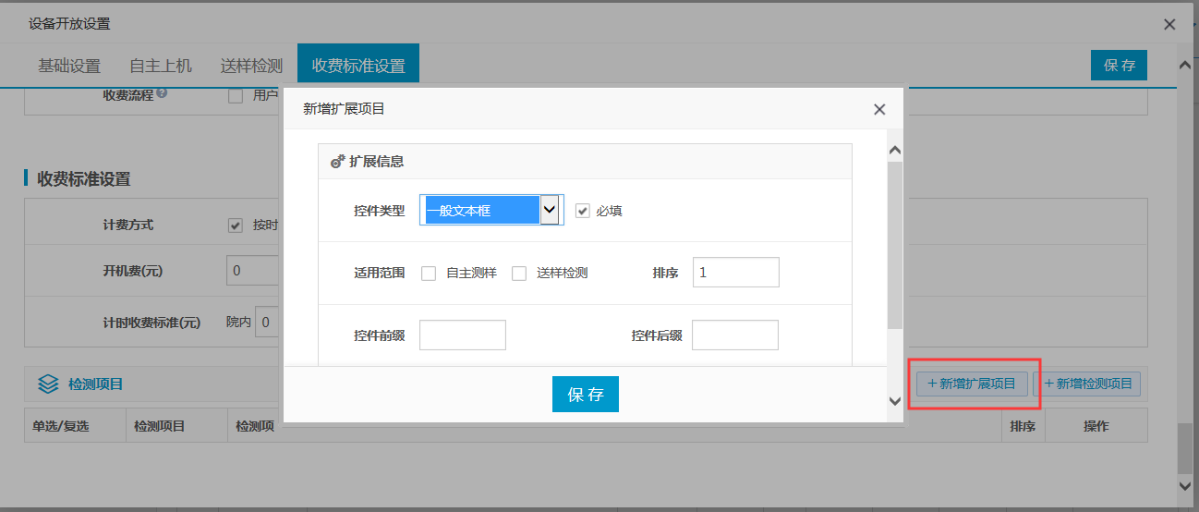

**适用范围**：适用于自主还是送样

**控件类型**：根据实际情况来选择

**控件高度**：一般用于文本框的区域大小

**控件前缀**：实则为需知晓样品属性如：是否有毒，是否有磁性，熔点等

**控件后缀**：一般为属性的单位，如：熔点、沸点则填℃

**单选/复选项文本**：该区域是根据控件类型进行变化，文本框可以不用填写，单选/复选则需要要填写选项

填写完成后点击“保存”即可

**新增检测项目**

某些设备，测试的样品种类繁多，我们可以新增检测项目来为不同的样品设置不同的价格，让用户在预约时进行选择。

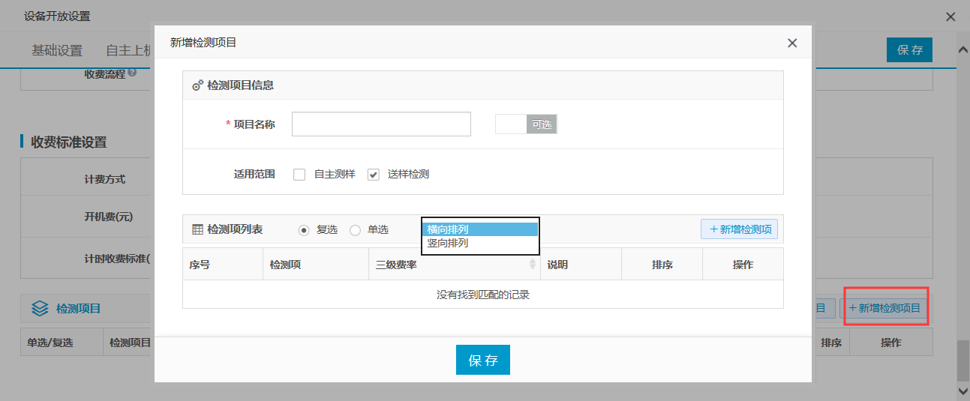

### 2.3预约审核

说明：

管理员和机组人员可以对所管理的仪器设备的预约进行审批，

导师可以对自己学生的仪器预约进行审批；

操作步骤：

1）点击‘开放管理’--‘预约管理’--‘预约审批’，右边出现当前的预约列表；

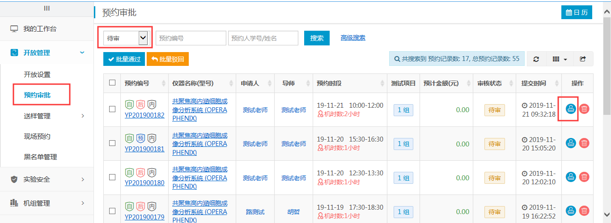2）点击操作列中的‘审批’按钮，出现‘预约审批’界面

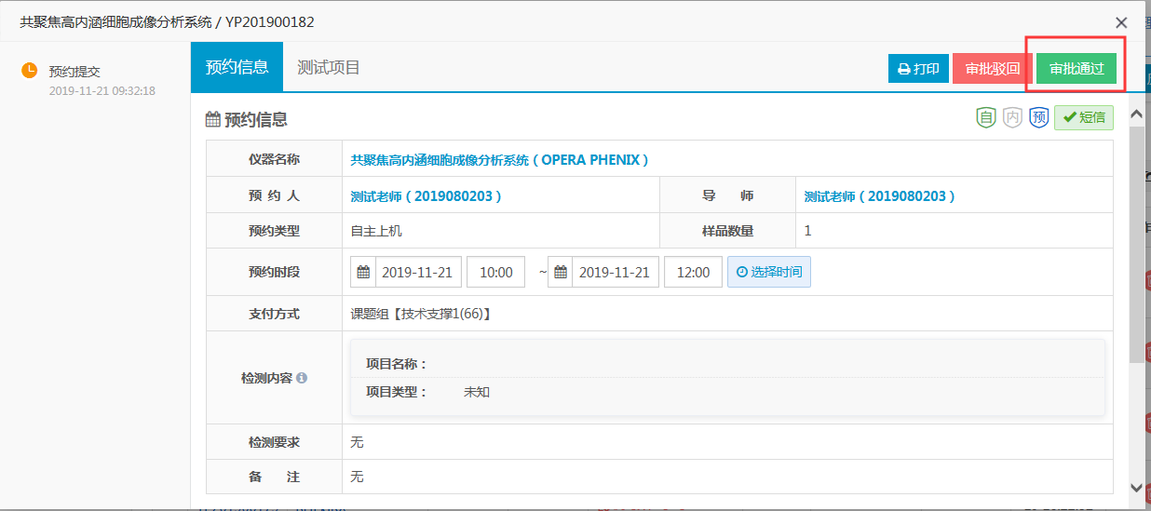

3）在预约审批界面中，可以查看预约用户的信息，预约仪器的信息，预约的时间，样品数，样品性质，预计费用等信息，也可以查看到导师的审批状态

4）管理员在审批信息中填入审批意见，并点击‘审批通过’或‘审批驳回’对该预约进行审批；

5）审批完成后，返回预约列表，刷新后可以查看该预约的审批状态；

### 2.4费用核定

说明：

管理人员或者教师可以对预约仪器的费用进行费用核定，增加开机费用和临时费用。

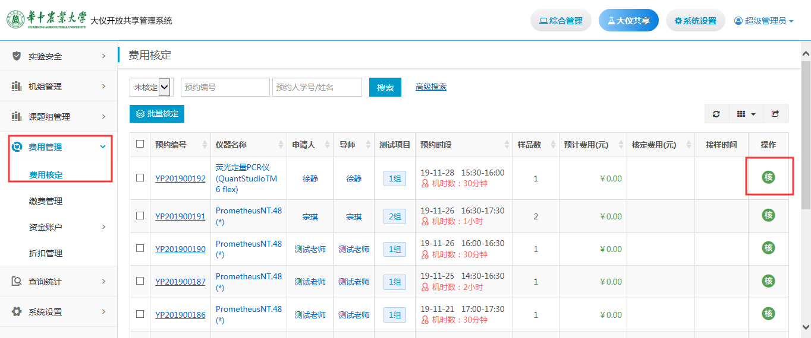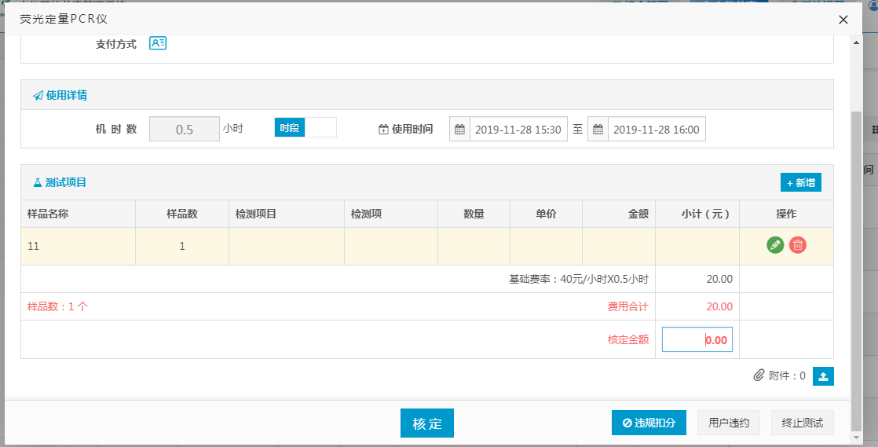

### 2.5 实验安全

1）培训管理

对于一些自主上机的仪器，担心有的同学不会操作，这时我们可以通过发布培训的方式来解决。

首先我们需要在‘资格证设置’里面添加证书，证书可以设置学生的可用时段。

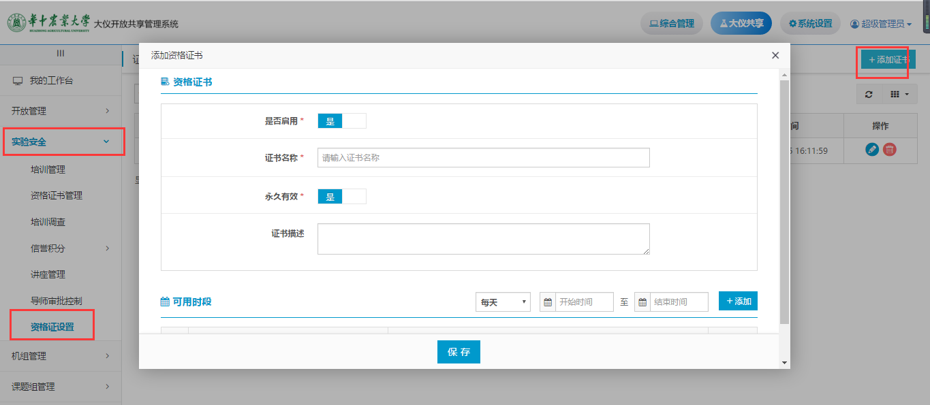

然后再去针对仪器发布培训，学生在前台找到指定的仪器，点击‘仪器介绍’-‘自主培训’进行报名。

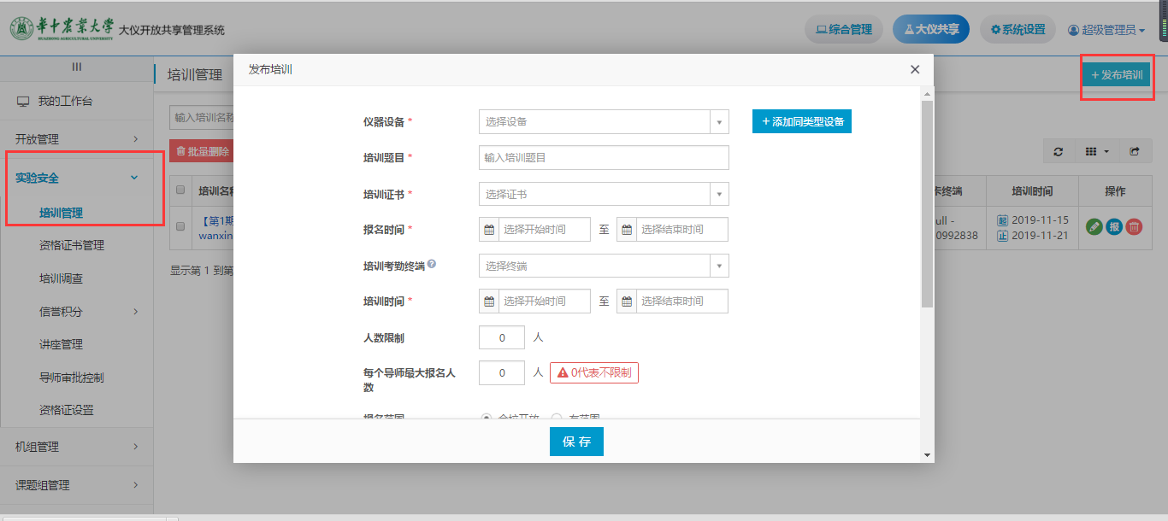

对于通过的同学，在‘资格证书管理’中对其进行发证操作，该同学既可以预约自主上机。（对于不用参加培训的同学可以直接在这里进行发证操作，该同学既可以预约自主上机。）

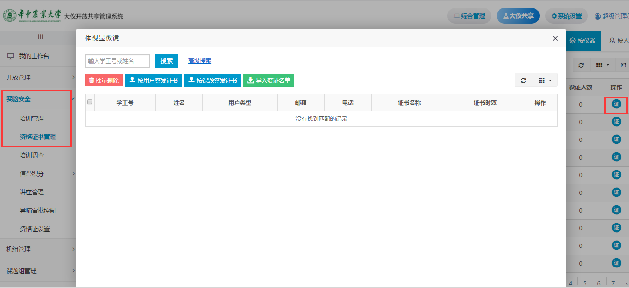

### 2.6记录查询

1. 预约信息查询

说明：预约信息查询中包括走势类报表、分类汇总报表、排行型报表、预约记录明细查询。在这些预约信息中可以按照条件查询某条记录并且可以导出信息。如图：

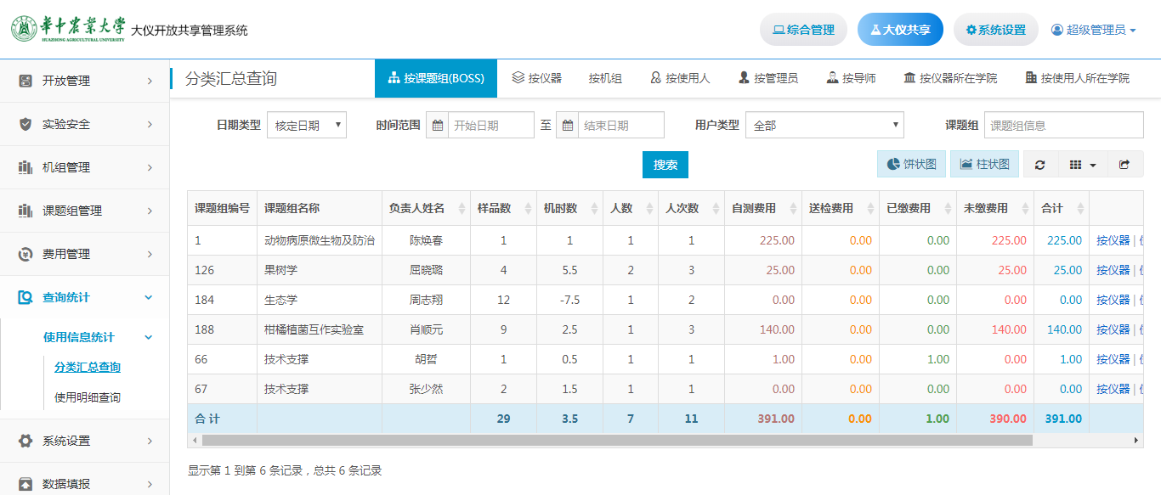

1. 使用明细查询

普通搜索：可以按照‘预约编号’、‘预约人学号\姓名’进行搜索。

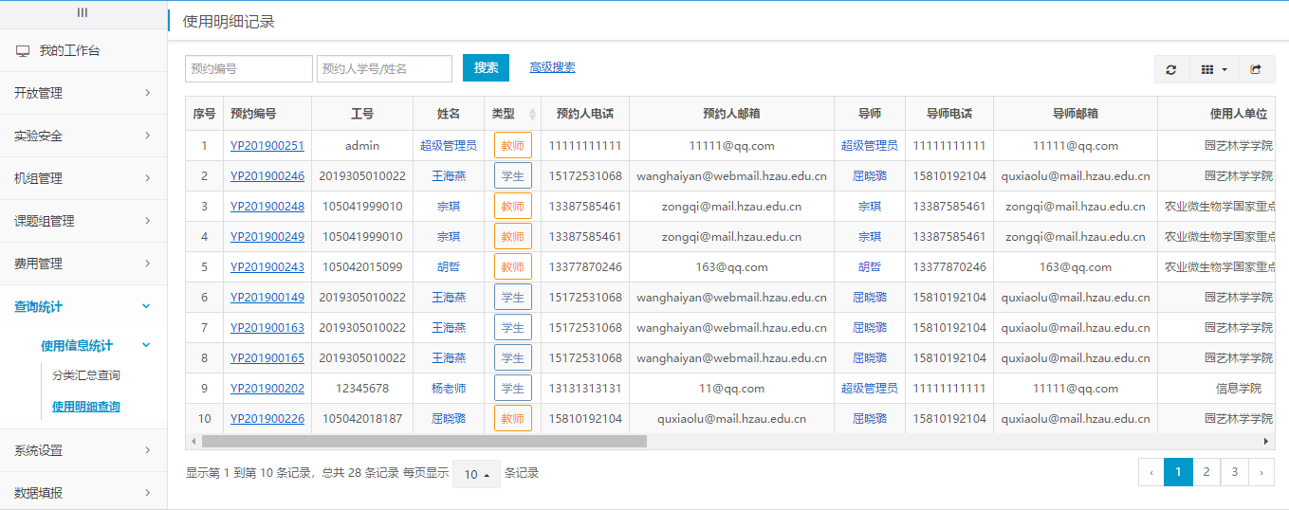

高级搜索：可以按照更多的筛选条件进行搜索

